|  |  |
| --- | --- |
| ***Самостоятельная работа 2*** | ***Вариант 1*** |
| Фамилия Имя: | Группа: |



**Задача 1. (2 б.)** Во время переноса базы данных были утеряны данные о КПД двигателя №3. Из-вестно, что среднее КПД всех двигателей, представленных в таблице 1 равно 90.4%. Восстановите утерянное значение.

*Таблица 1: Данные о КПД двигателей*

|  |  |  |  |  |  |
| --- | --- | --- | --- | --- | --- |
| № двигателя | №13 | №17 | №3 | №7 | №8 |
|  |  |  |  |  |  |
| Значение КПД, % | 93 | 84 | X | 90 | 94 |
|  |  |  |  |  |  |

**Задача 2. (2 б.)** Таблица 2 показывает распределение семей по количеству детей. Найдите, сколько детей в среднем приходится на одну семью. Ответ округлите до двух знаков после запятой.

*Таблица 2: Распределение семей по количеству детей*

|  |  |  |  |  |
| --- | --- | --- | --- | --- |
| Кол-во детей | нет детей | 1 ребёнок | 2 ребёнка | 3 ребёнка |
|  |  |  |  |  |
| Число семей | 35 | 39 | 50 | 11 |
|  |  |  |  |  |

**Задача 3. (1.5 б.)** По данным таблицы 3, содержащей результаты измерения температуры паци-ентов в больнице, была посчитана средняя, которая составила 40.1 градусов по Цельсию. Однако после измерений было обнаружено, что термометр систематически завышал температуру на 10%. Исправьте ошибку: найдите реальное значение средней. Ответ округлите до одного знака после запятой.

*Таблица 3: Результаты измерения температуры пациентов*

|  |  |  |  |  |  |  |
| --- | --- | --- | --- | --- | --- | --- |
| № пациента | 1 | 2 | 3 | 4 | 5 | 6 |
|  |  |  |  |  |  |  |
| Результат измерения, °C | 39.7 | 40.5 | 40.5 | 38.7 | 41.5 | 39.7 |
|  |  |  |  |  |  |  |

**Задача 4. (1 б.)** Найдите медианную зарплату по данным из таблицы 4. *Таблица 4: Данные о зарплатах сотрудников*

|  |  |  |  |  |  |  |  |  |  |
| --- | --- | --- | --- | --- | --- | --- | --- | --- | --- |
| № Сотрудника | 0 | 1 | 2 | 3 | 4 | 5 | 6 | 7 | 8 |
|  |  |  |  |  |  |  |  |  |  |
| З/п, тыс.руб | 112 | 87 | 97 | 110 | 95 | 95 | 71 | 111 | 102 |
|  |  |  |  |  |  |  |  |  |  |

**Задача 5. (2 б.)** Таблица 5 содержит информацию о распределении преподавателей некоторого вуза по возрастам. Найдите моду представленного интервального ряда. Ответ округлите до одного знака после запятой

*Таблица 5: Распределение преподавателей по возрастам*

|  |  |  |  |  |
| --- | --- | --- | --- | --- |
| Возраст | <30 | 30-40 | 40-50 | >40 |
|  |  |  |  |  |
| Кол-во преподавателей | 2 | 3 | 14 | 4 |
|  |  |  |  |  |

1 1 *курс ”основы статистических наблюдений”, 2023*

***Самостоятельная работа 2*** ***Вариант 1***

**Задача 6. (1.5 б.)** На графике 1 представлено распределение баллов за экзамен по экономике. Найдите моду графически (укажите границы модального интервала). Опираясь на график и на тот факт, что медиана равна 70.6, а средняя 71.3, определите присутствует ли в выборке асимметрия. Если да, то какая?

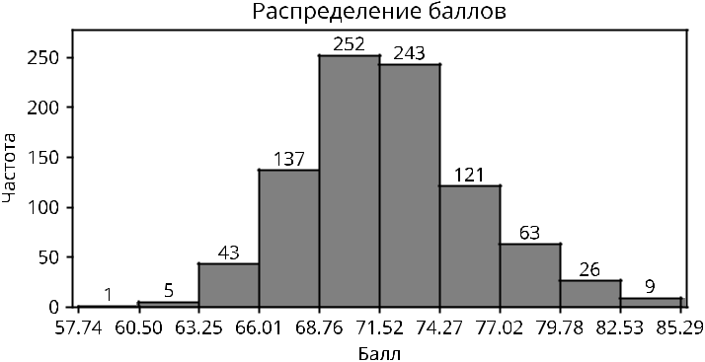

2 2 *курс ”основы статистических наблюдений”, 2023*